Картотека игр на развитие общей моторики.

Мы ногами топ-топ.
Мы ногами топ-топ-топ.
А руками хлоп-хлоп-хлоп.
Головою круть- круть круть.
Постучали в грудь, в грудь.
Пяточками топ-топ-топ.
По коленкам шлёп-шлёп-шлёп.
Мы конфетку ам-ам-ам.
И погладим по бокам.
А потом животики
Улыбнулись ротики.
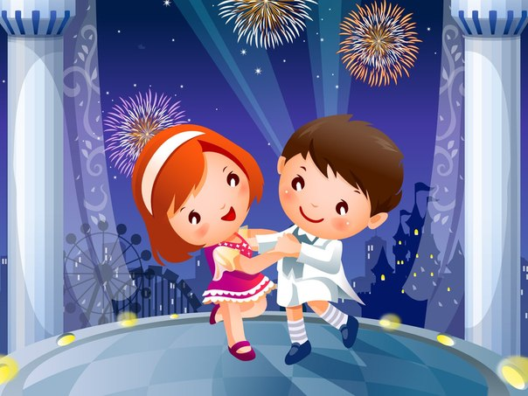
Ай, туки – туки!
Ай, туки – туки! Туки – туки,
Застучали молотки, застучали молотки
Заиграли локотки. Кулачок, на бочок,
Будет танец гапочок!
Чоки – чок, чоки – чок! Вот сломался каблучок!
Что же делать? Как нам быть?
Надо каблучки прибить!
Ай, туки – туки! Туки – туки,
Застучали молотки, застучали молотки
Мы прибили каблуки!

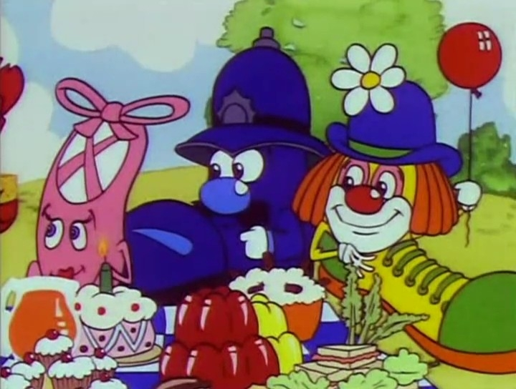

Кот сибирский
Кот сибирский кот – царапка!
Учит деток танцевать!
Ну – ка, детки, по команде
Раз, два, три, четыре, пять.
Грациозно, незаметно, надо лапки поднимать.
Левой – правой, левой – правой!
Раз, два, три, четыре, пять. Мяу!
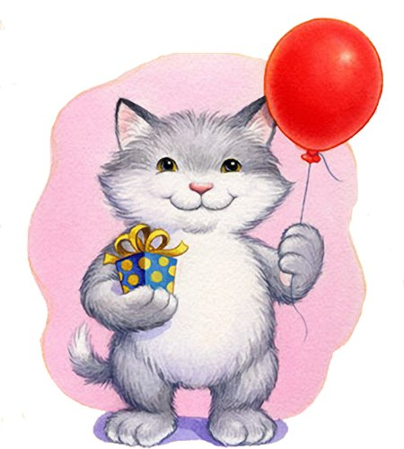
Умываемся
Моем шею, моем уши.
Вытираем их посуше.
Чистота всего дороже
мы и зубы чистим тоже.
Порошком, порошком,
Раз, два, три! Раз, два, три!
Чище зубы щеткой три!
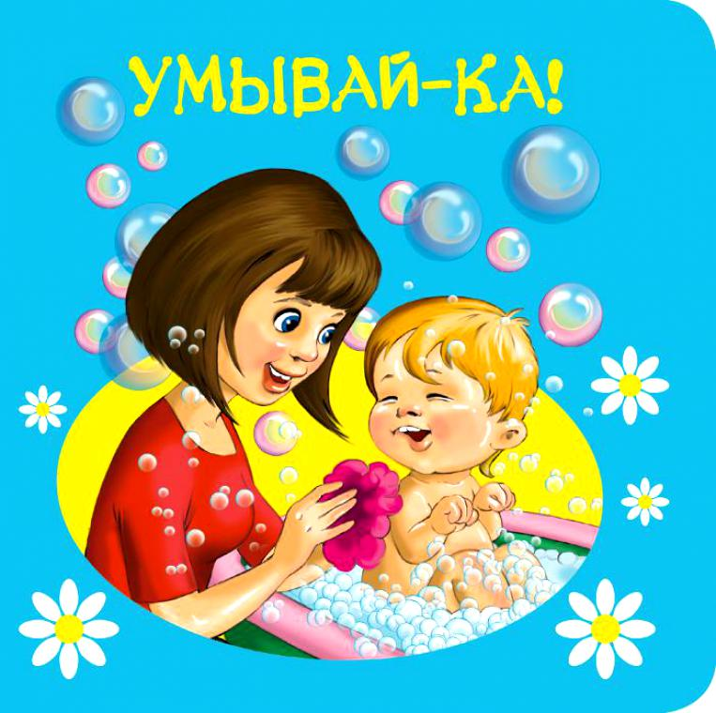
Два мышонка
Два мышонка у окошка
Поджидали как – то кошку.
В лапках камушки и шишки.
В кошку бросили их мышки !
Будет злая кошка знать
Малышей как обижать!
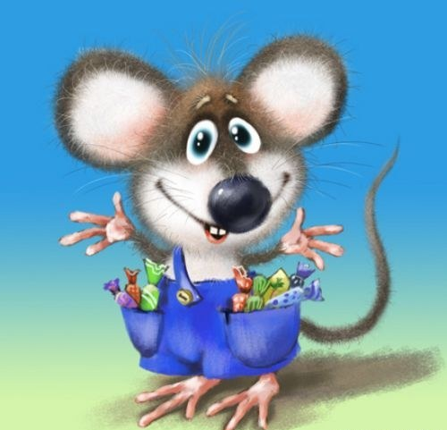

Здравствуйте!
Я здороваюсь везде. Дома и на улице,
Даже «здравствуй » говорю я соседской курице.
Здравствуй! Солнце золотое!
Здравствуй! Небо голубое!
Здравствуй! Вольный ветерок!
Здравствуй! Маленький дубок!
Здравствуй! Утро! Здравствуй! День!
Нам здороваться не лень!
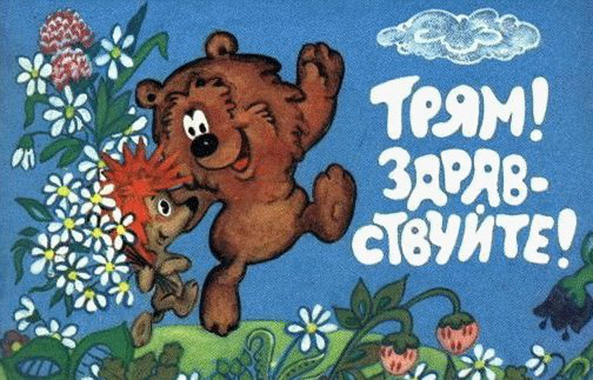
Ленивый жук
Я немного пожжужу! ЖЖЖЖЖ
На ромашке полежу! ЖЖЖЖЖ
Муха в воздухе летает! ЗЗЗЗЗЗ
Я на муху погляжу! ЗЗЗЗЗЗЗЗ
Посмотрел и есть пора! ЖЖЖ- ням, ЖЖЖ – Ням!
На обед у нас кора! Жжж ням, жжж – ням!
Вот поел, спою жужжалку! Жу –жу – жу !
И улягусь до утра,
Потому что спать пора!
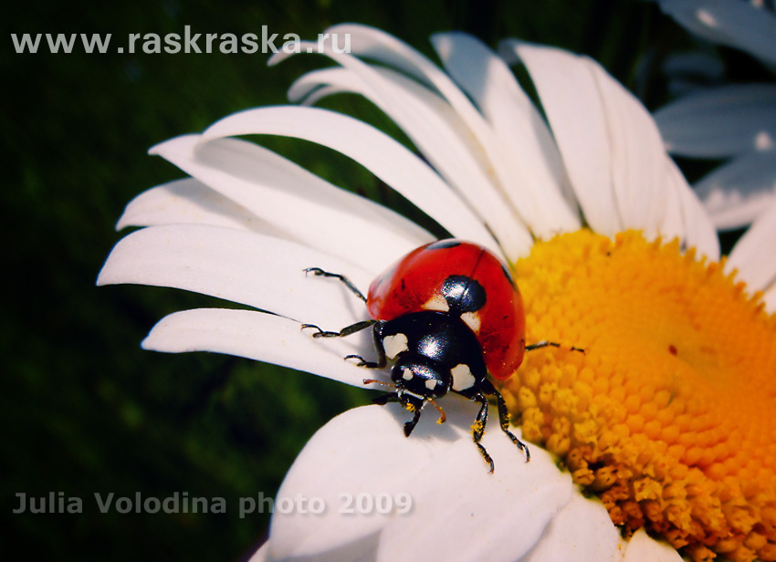
Смехота
Смехота! Смехота! Бьёт барашек в ворота!
И ногами, и рогами,! Бьёт барашек в ворота1
Смехота! Смехота! Бьёт барашек в ворота!
Ворота не проломил, Зря головку утомил
Смехота! Смехота! Бьёт барашек в ворота!
Кто бы этому барашку мог бы сделать ата –та!
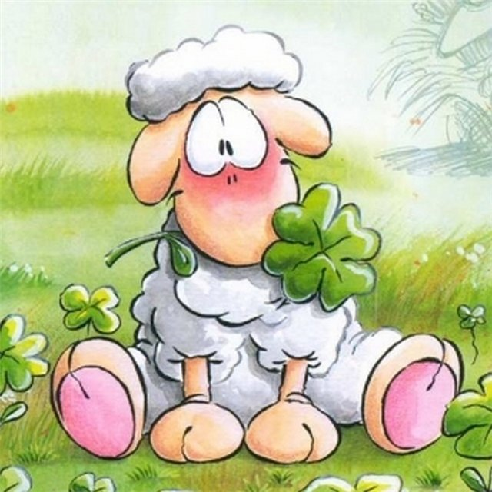
Две подружки!
Две подружки, хохотушки!
Пляшут танец топотутушки!
Пляшут выше, пляшут ниже,
Пляшут дальше, Пляшут ближе!
Ножку - влево! Ножку вправо!
Пляшут лихо, пляшут браво!
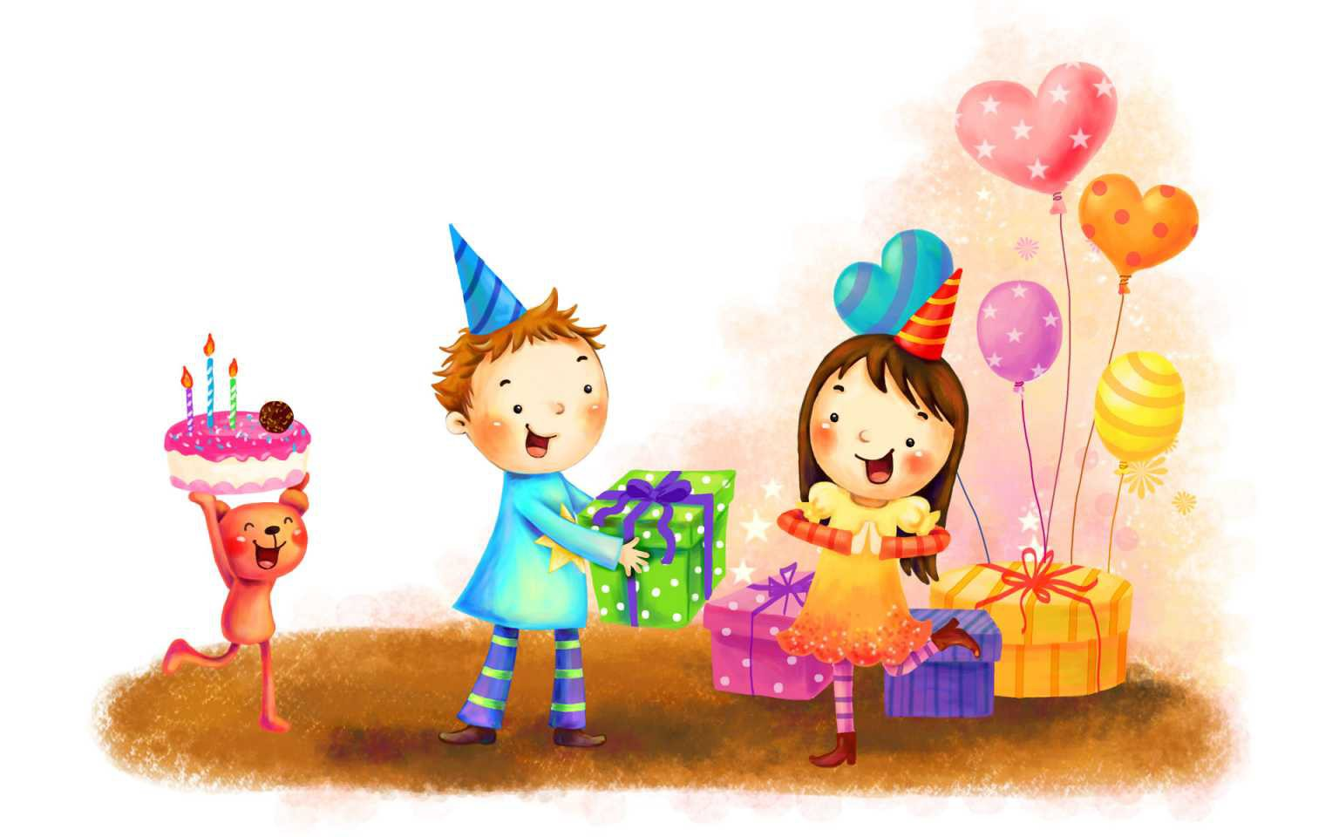
По дорожке мы шагаем
По дорожке мы шагаем и друзей своих встречаем
Здравствуй, солнце! Здравствуй, речка
Здравствуй, белая овечка! Здравствуй, козлик!
Здравствуй, кот, тот, что моет лапкой рот!
По дорожке мы шагаем и друзей своих встречаем
Здравствуй, белка! Здравствуй, стриж!
Здравствуй, заинька малыш!
Здравствуйте, мои друзья,
Очень рад всех видеть я!
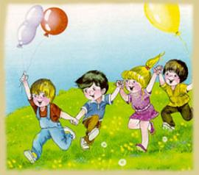
Смешные человечки!
Бежали мимо речки смешные человечки!
Прыгали, скакали, солнышко встречали!
Забрались на мостик,
Потом забили гвоздик.
Бултых в речку
Где же человечки?
